**UBICACIÓN**

**HORARIOS**

**MENÚ**

**INICIO**

**TORTAS DE MILANESA**

**TORTAS DE POLLO**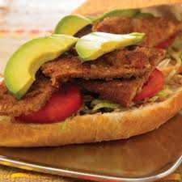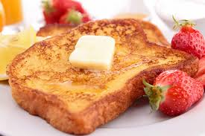

**PAN DULCE $ 100**

**PAN FRANCES $70**

**CAFÉ DE OLLA $ 100**

**CAFÉ EXPRESS$70**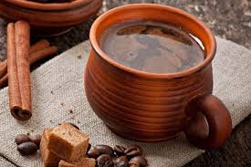

**MENÚ**

“UN CAFÉ ESPECIAL”

**CAFETERIA YATZ**.